Новые Олимпийские старты

С 26 января по 02 февраля 2013 года на базе спортивного зала МБОУ ДОД ДЮСШ прошли районные соревнования VI Всекубанской спартакиады среди учащихся общеобразовательных «Спортивные надежды Кубани» по эстафетам «Веселые старты».
В соревнованиях приняли участие команды учащихся начальной школы -1-4 классов общеобразовательных учреждений Щербиновского района.
С приветственным словом к участникам соревнований обратились Федотова Н.Г., эксперт управления образования, главный судья соревнований Чуприн Р.В., тренер-преподаватель МБОУ ДОД ДЮСШ. Регламент соревнований был озвучен главным секретарем соревнований Бароновой Н.Л., тренером-преподавателем.
Первый старт взяли команды учащихся 2-х классов. Ребята соревновались в эстафетах: гладкий бег, прыжки через скакалку, с ведением мяча, мяч и обруч, прыжки на длинной скакалке, преодоление препятствий с подтягиванием на гимнастической скамейке.
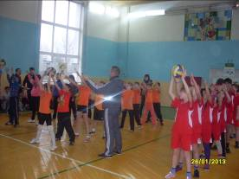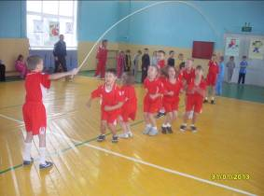
На 1 место вышла команда СОШ № 5 – представители команд: Коваленко О.А., Белоусов Г.А.
2- место – СОШ № 3 – представитель: Квач Т.Н.
3- место – СОШ № 2 – представитель: Ходжаян А.И.
В соревнованиях среди 4-х классов места распределились следующим образом:
1- место - СОШ № 3– представитель: Кравцова Е.В.
2- место – СОШ № 2 – представители: Пискунова О.П., Гарькавый А.В.
3- место – СОШ № 1 – представитель: Закалина И.А.
Среди учащихся 1-х классов:
1 место - СОШ № 2 – представители: Ходжаян А.И., Гарькавый А.В.
2- место – СОШ № 3 – представитель Квач Т.Н.
3- место – СОШ № 1 – представители: Закоморный А.В., Закоморная Т.Н.
Финишный старт в эстафетах завершили команды 3-х классов:
1 место - СОШ № 3 – представитель: Кравцова Е.В.
2- место – СОШ № 2, Пискунова О.П., Гарькавый А.И.
3- место – СОШ № 1 представитель: Закалина И.А.
В подготовке команд к соревнованиям VI Всекубанской спартакиады «Спортивные надежды Кубани» по эстафетам «Веселые старты» принимали участие учителя начальных классов и учителя физической культуры общеобразовательных школ Щербиновского района № 1, 2, 3, 5, 6, 7, 9, 11, 13.
Организация и проведение массовых соревнований было возложено на судейскую бригаду МБОУ ДОД ДЮСШ ст. Старощербиновская. Перед проведением соревнований судейской коллегией решались следующие организационные вопросы: оформление спортивного зала, расстановка судей на этапах, судейство ошибок допущенные учащимися во время соревнований и другие организационные вопросы.
На этапах данных эстафет была расставлена судейская бригада: Бардак А.А., Белоусова Т.И, Губенко А.И., Ерохин Д.А., Терещенко И.А., Швед С.А., Яковлева В.А., состоящая из тренеров-преподавателей, которые добросовестно справились со своими обязанностями.
После проведения соревнований главным судьей соревнований Чуприн Р.В. и главным секретарем соревнований Бароновой Н.Л., секретарем Белоусовой Т.И. были подведены итоги выступления каждой школы в «Веселых стартах», вручены почетные грамоты управления образования.
Игровые эстафеты прошли увлекательно и интересно для будущих спортсменов. Молодцы ребята, так держать!

Эксперт управления образования Н.Г.Федотова

